现场图片说明）
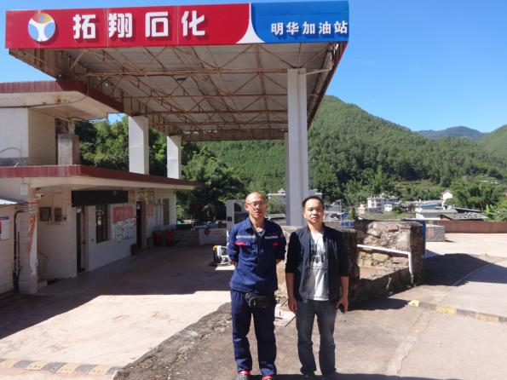 | 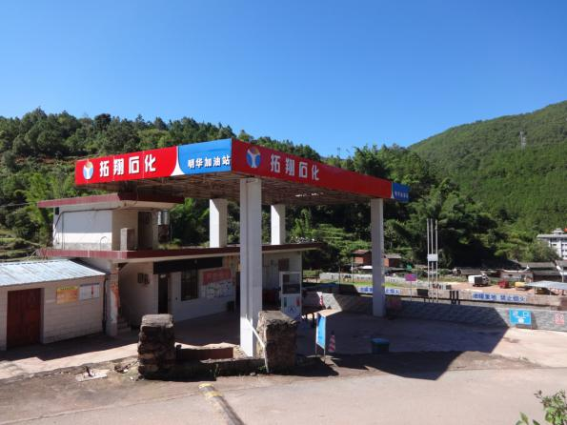
照片1 评价师现场照片  （中：陆朝春、缺：李晓达） | 照片2 加油站全景
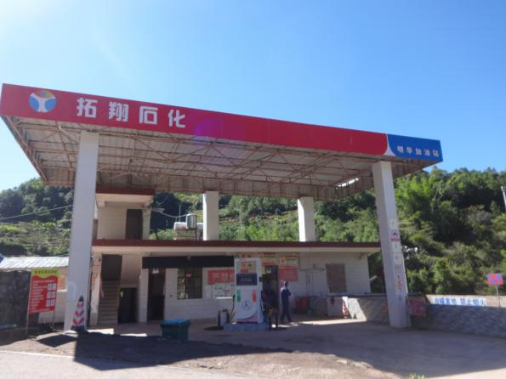 | 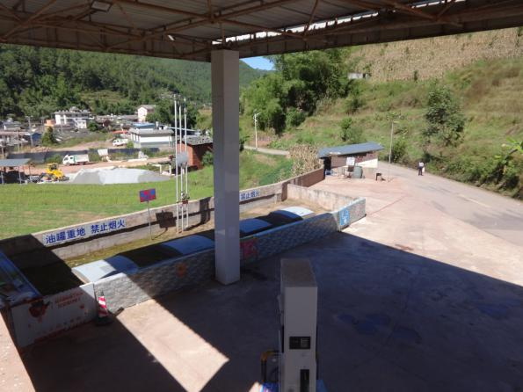
照片3 加油区 | 照片4 油罐区
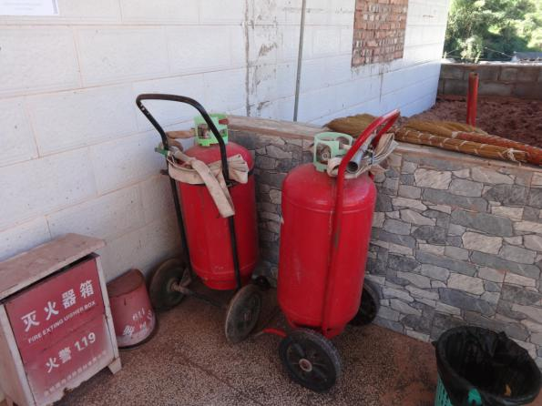 | 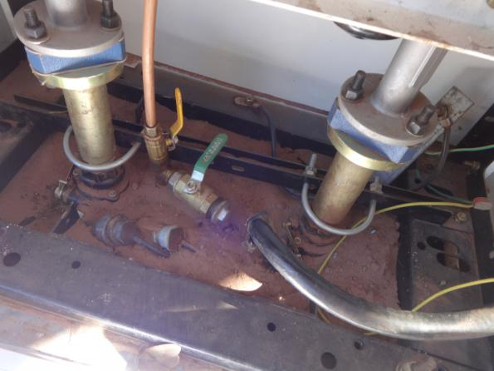
照片5 灭火器 | 照片6 油气检测三通和剪切阀
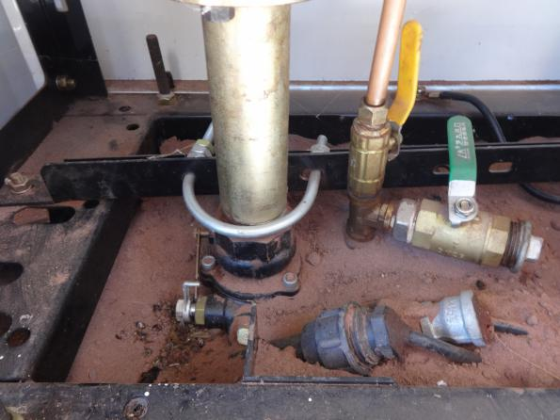 | 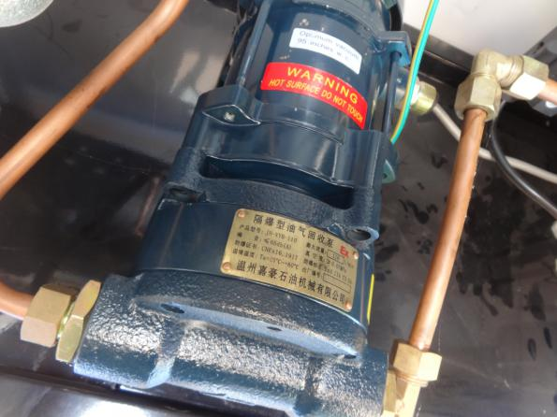
照片7 加油机供油管道剪切阀 | 照片8油气回收真空泵
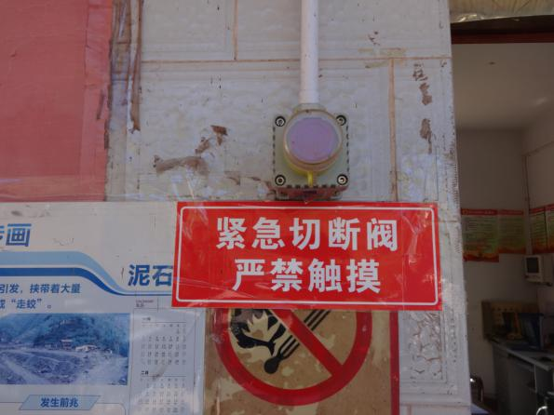 | 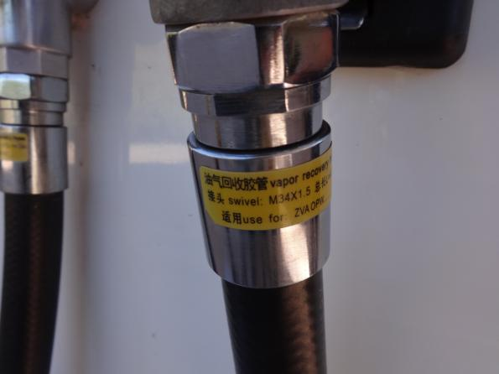
照片9 站房外墙上的急停按钮 | 照片10 油气回收胶管
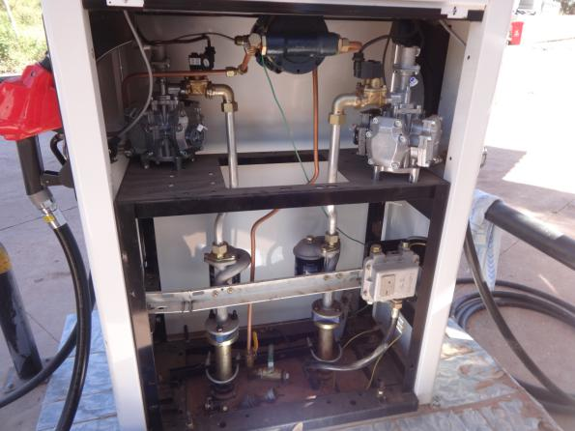 | 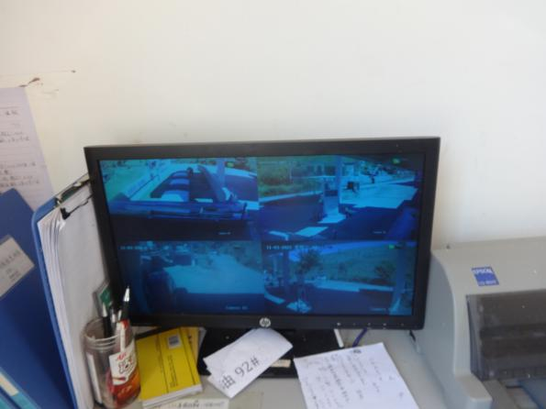
照片11加油机内部情况 | 照片12 视频监控
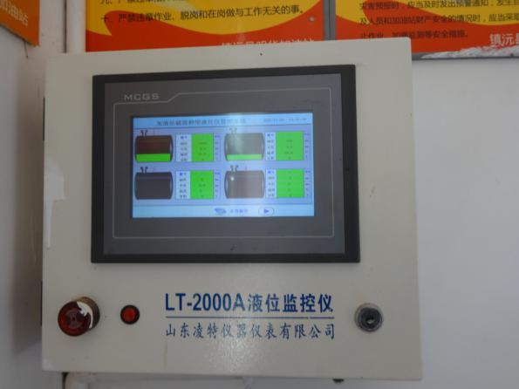 | 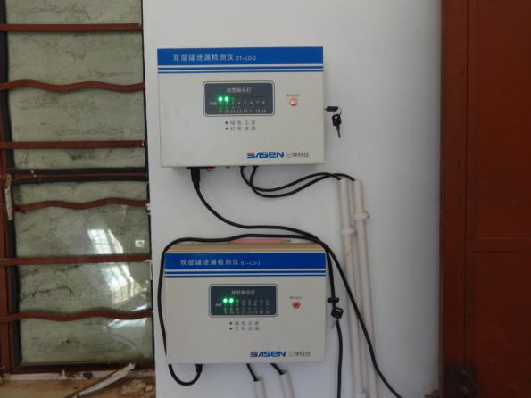
照片13 油罐液位仪检测仪 | 照片14双层管道和油罐泄漏检测仪
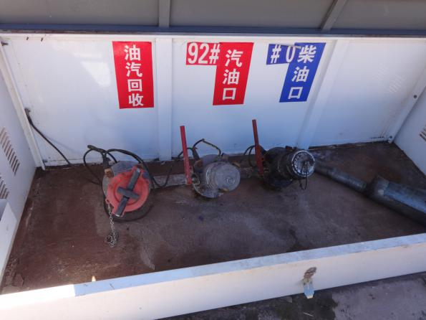 | 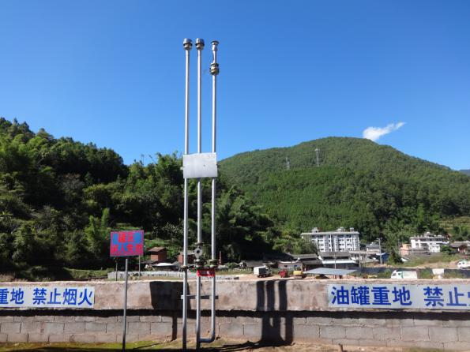
照片15油罐密闭卸油口 | 照片16油罐通气管
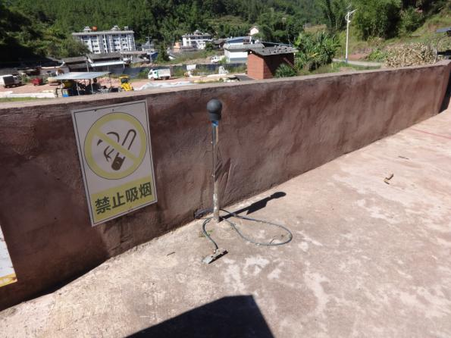 | 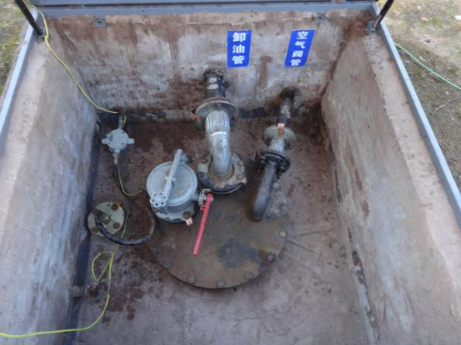
照片17人体静电消除器 | 照片18 油罐量油孔和泄漏检测仪
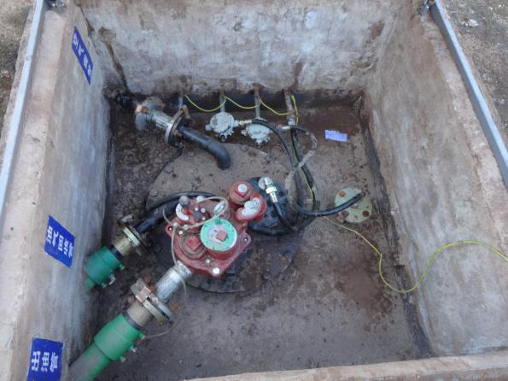 | 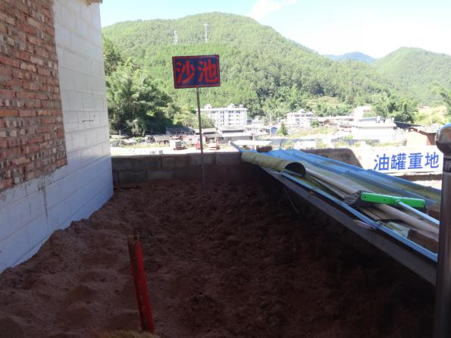
照片19 双层加油管道和油气回收管（绿色） | 照片20 消防沙池
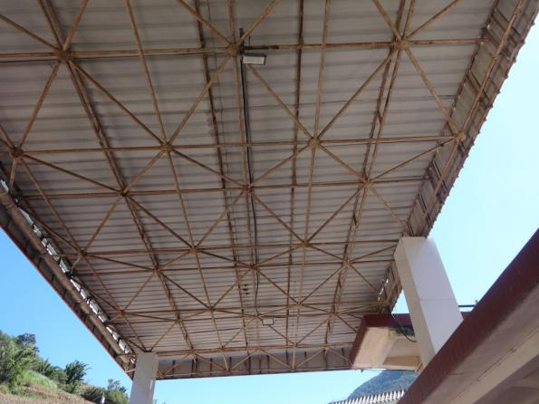 | 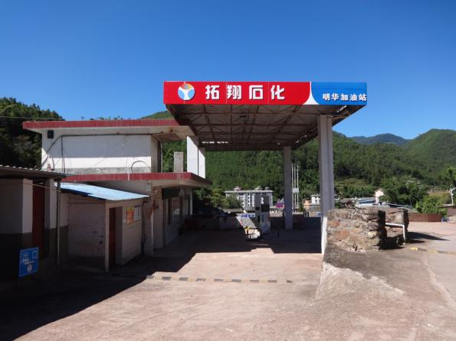
照片21 加油罩棚 | 照片22 加油区车道
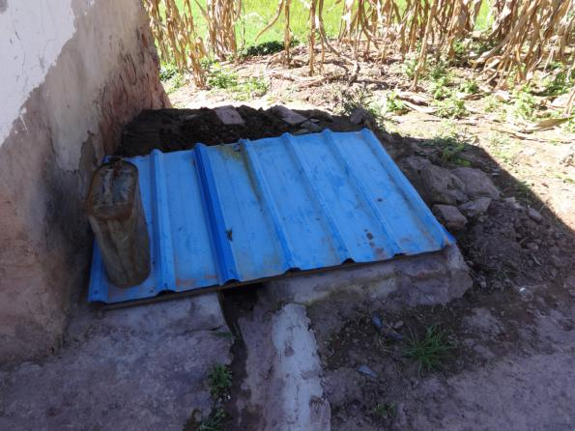 | 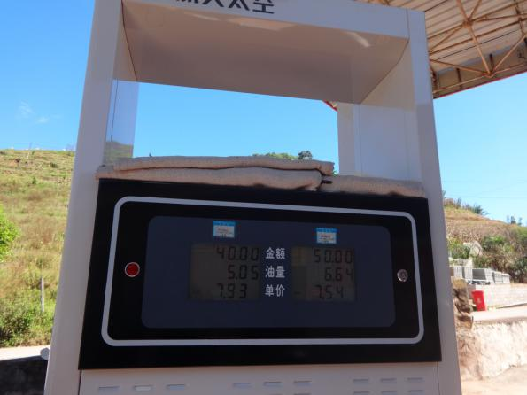
照片23 隔油池 | 照片24 加油机上的急停按钮
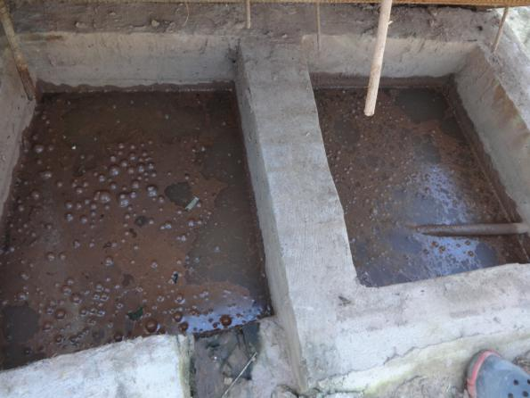 | 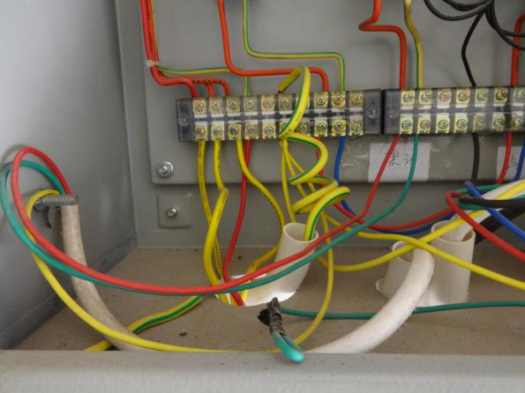
照片25油水分离池内的隔池 | 照片26 配电箱
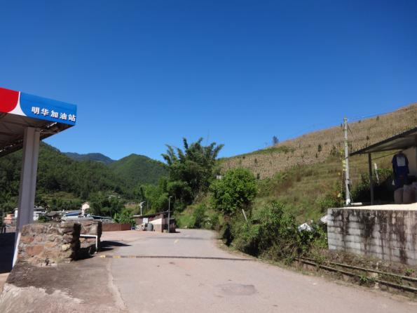 | 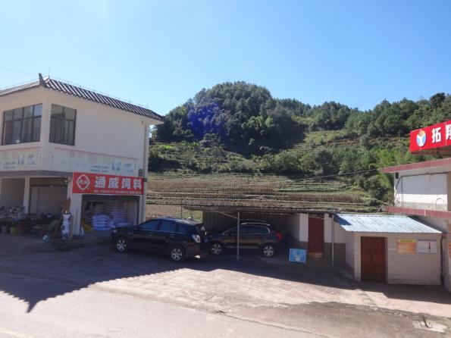
照片27站前红古公路 | 照片28 站址南东面民房（投资人房屋）
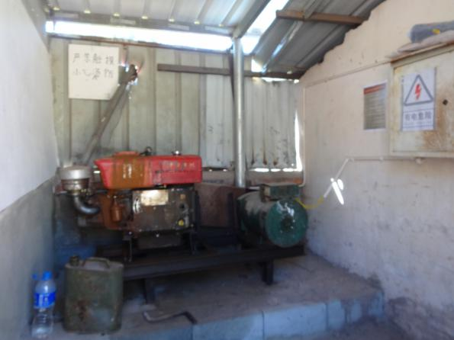 | 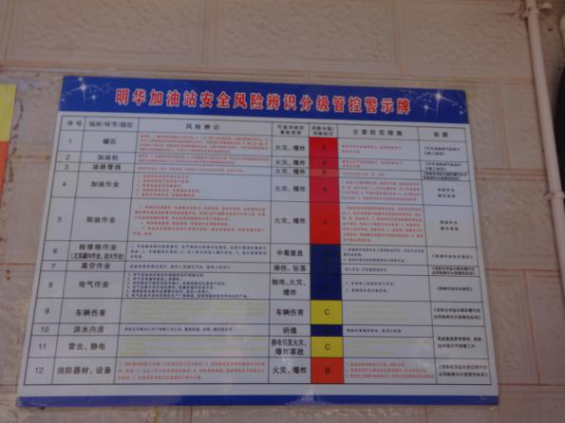
照片29 柴油发电机 | 照片30 安全风险管控标识牌
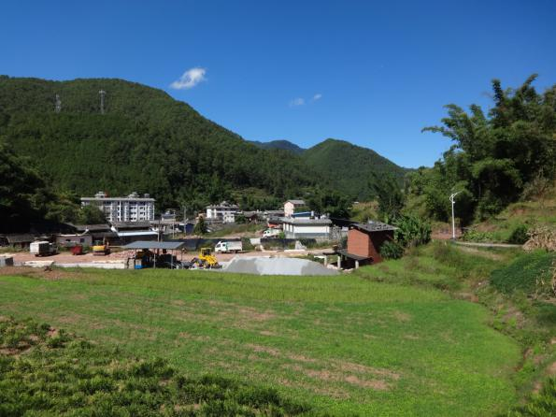 | 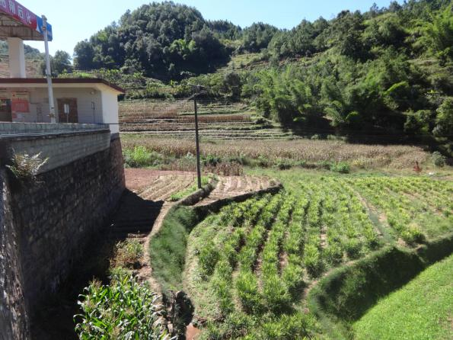
照片31 站址西面农田和田坝乡居民区 | 照片32站址西面农田
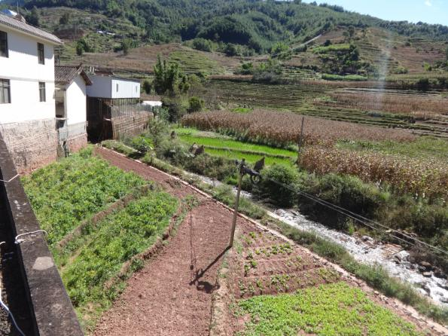 | 